***DOCUMENTAÇÃO DO PROJETO - SPRINT 1***

**Controle de temperatura e umidade em armazenamentos de vinícolas**

**GRUPO 7 – Time 7**

**Gabriel Macedo Vilas Boas**

**João Vitor De Souza Tenório**

**Maria Eduarda Bernardino Ettinger**

**Matheus Martins Toledo Rosa**

**Pedro Afonso Dornelas Marcato**

**Vinicios Garcia Fagundes**

**Contexto:**

Um dos fatores que mais causam a perda das safras de vinhos em vinícolas é a falta da automatização dos controles de temperatura e umidade nos armazéns. Diversas vinícolas não contam com esse sistema de controle, assim prejudicando a qualidade de seus produtos.

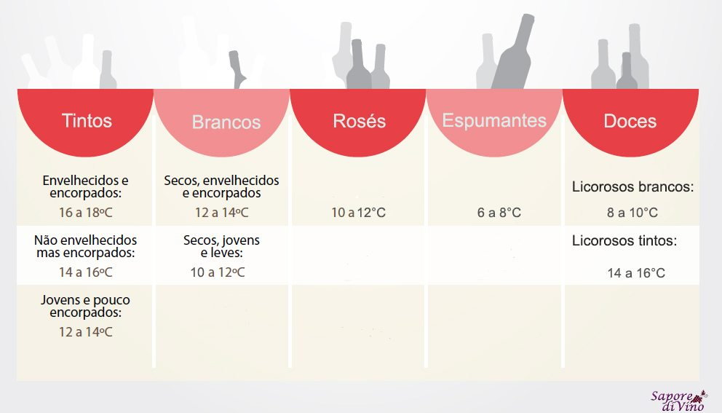

De acordo com o gráfico podemos ver algumas temperaturas e umidades adequadas para tipos de vinhos diferentes, sendo assim, caso essas temperaturas não sejam atendidas os vinhos podem sofrer alterações. A GODWINE é uma empresa especializada em solucionar e instalar controles de temperatura e umidade nos setores de armazenamento de vinhos, especialmente em vinícolas. Sabemos que a perda de uma safra de vinhos custa bastante para o bolso dos vendedores, então queremos automatizar os processos mantendo a cultura tradicional da vinícola e solucionando os problemas de armazenamento.

**Escopo:**

Nosso projeto consiste em usar um sensor específico para o controle de temperatura e umidade chamado DHT–11, o sensor capta as temperaturas do ambiente e usa esses dados capturados para informar as temperaturas e umidades, assim podemos verificar se o ambiente está com os parâmetros adequados para o armazenamento. (LIMITE)

Nosso projeto vai primeiramente, buscar as informações necessárias para o suporte da implantação do sistema nas vinícolas, como por exemplo:

* Suportar a capacidade de configuração e de rede WIFI apropriado para o bom funcionamento dos sensores e coletas de dados;
* Treinamento de uma equipe para entenderem o funcionamento dos sensores;
* Testes de funcionamento deverão ser feitos antes da aplicação;
* Controle de pessoal para acompanhamento das atividades oferecidas;
* Desenvolvimento da aplicação do software;

**Objetivo:**

A GODWINE vai automatizar e aprimorar a maneira como os produtos são armazenados, aumentando a durabilidade e trazendo modernização para até o tradicional.

**Requisitos:** (em formato de tópicos e com o detalhamento na ferramenta)

* Novos métodos de controle da temperatura;
* Visualização dos dados;
* Controle e precisão de informações;
* Tempo de reação;
* Aumento da vida dos produtos;

**Diagrama de negócio:**

**Ferramenta escolhida:**

# 